高 二 语文
本试题分第Ⅰ卷（选择题）和第Ⅱ卷（非选择题）两部分。考试结束后，只交答题纸和答题卡，试题自己保留。
第I卷 选择题（42分）
注意事项
1．答题前，考生在答题纸和答题卡上务必用直径0.5毫米黑色签字笔将自己的班级、姓名、考号填写清楚。请认真核准考号、姓名和科目。
2．每小题选出答案后，用2B铅笔把答题卡上对应题目的答案标号涂黑，如需改动，用橡皮擦干净后，再选涂其他答案标号。在试题卷上作答无效。
3．本试卷共 14小题，每小题 3 分，共 42分。在每小题 给出的四个选项中，只有一项符合要求。
一、（ 33分，每小题 3分）
1．下列词语中加点的字，读音全都正确的一组是 ( )
A．揖让yī 山岚lán 彤云tónɡ 满腹珠玑jī
B．阆苑lànɡ 盛馔zhuàn 敛衽rèn 未雨绸缪miù
C．遒劲qiú 毗连bǐ 盥洗ɡuàn 鸢飞鱼跃yuān
D．翰墨hàn 睿智ruì 奶酪luò 撑天拄地zhǔ
2．下列词语中，加点字的读音全都正确的一组是(3分) ( )
A．采撷(jié) 解剖(pōu) 庇护权(bì) 绰绰有余(chuò) 自怨自艾(yì)
B．症结(zhēnɡ) 沉疴(kē) 黑魆魆(xū) 锲而不舍(qiè) 强颜欢笑(qiǎnɡ)
C．巨擘(bò) 酗酒(xù) 削铅笔(xiāo) 相机行事(xiānɡ)舐犊情深(shì)
D．誊写(ténɡ) 辟谣(pì) 滞纳金(chì) 呱呱坠地(ɡū) 觥筹交错(ɡōnɡ)
3．下列词语中，没有错别字的一组是 ( )
A．渲染 侯补 霎时 不落言筌
B．端详 肄业 坐镇 怨天尤人
C．国萃 吞噬 神采 要言不烦
D．蛊惑 钟磬 亲睐 惹是生非
4.下列诗句中没有错别字的一组是 （ ）
A.未老莫还乡，还乡需断肠。
B.心非木石岂无感？吞声踯躇不敢言。
C.熊咆龙吟殷岩泉，粟深林兮惊层颠。
D.卧龙跃马终黄土，人事音书漫寂寥。
5．下列对汉字发展的顺序排列正确的一项是(3分) ( )
A．甲骨文、小篆、隶书、楷书、金文
B．甲骨文、金文、小篆、隶书、楷书
C．甲骨文、隶书、楷书、小篆、金文
D．甲骨文、楷书、金文、隶书、小篆
6．下面四副对联已打乱，按上下联重新组合并分组正确的一组是(2分) ( )
a．一间陋室透书香 b．竹菊梅兰可养性 c．且喜满园桃李艳 d．雪压难摧涧底松
e．琴棋书画自陶情 f．莫愁两鬓霜雪寒 g．风吹不动无边月 h．两袖清风存正气
A．ah/be/fc/gd B．ha/be/cf/gd
C．ah/ce/bd/gf D．ha/eb/cf/gd
- 选择在下面一首七律中括号处应填入的最贴切的句子。 （ ）
- 江中看月作
清·袁枚
江风送月海门东，人到江心月正中。
（ ），一船鸡犬欲腾空。
帆如云气吹将灭，灯近银河色不红。
如此宵征信奇绝，三更三点水精宫。
A. 半树佛花香易散 B. 万里鱼龙争照影
C. 二月郊行最有情 D. 三千组练挥银刀

8.根据《虞美人》的词牌，下列诗句排列恰当的一项 ( )
①乱山深处水萦回，可惜一枝如画为谁开。
②碧桃天上栽和露，不是凡花数。
③为君沉醉又何妨。只怕酒醒时候断人肠。
④轻寒细雨情何限，不道春难管。
A．④①②③ B．②①④③ C．④①③② D．②④③①

9.下列各句中加点的成语使用恰当的一句是 （ ）
A．经过不懈的努力，他终于考上了名牌大学。手捧录取通知书，他踌躇满志，意气昂扬。
B．在北京奥运会上，美国选手埃蒙斯最后一枪戏剧性地打出了4.4环，中国选手邱健功败垂成，为中国代表团再添一枚金牌。
C．我市理科状元李志强和文科状元沈小凤两位同学已分别被北大、清华录取，近日，他们将比翼双飞，同赴北京。
D．老师批评他说，你这种片面地看问题，目无全牛的办事方式让我感到失望。
10.下列各句中，没有语病的一句是 （ ）
A．从调查的结果来看，该校学生的课余活动主要有班级野炊、年级文体比赛、校级联欢会等，内容丰富，形式多样。
B．教育在综合国力的形成中处于基础地位，国力的强弱越来越多地取决于劳动者素质的提高，取决于各类人才培养的质量与数量。
C．市政府决定配合奥运项目的实施，重点抓好地铁建设、危旧房改造、污水处理等工程工作，加快现代化大都市建设的进程。
D．学习方法可能因人而异，但勤奋、努力等良好的学习态度和合理的时间安排却是每个想取得成功的学生所必须具备的。
11.依次填入下面一段文字横线出的语句，衔接最恰当的一组是 （ ）
红星小学门卫王然被区教育局评为“十大感动校园人物”，他的事迹中最突出的一条是认识全校500 多个学生并能叫出他们的名字，为家长提供了很多方便。___________ ，____________ 。______________，_______________，________________ 。门卫感动校园，体现的就是一种服务育人的精神。
①学校里的教师是在教书育人
②这不只是像背书那样背出来的
③要叫出全校学生的名字，实在不容易
④校园内的管理、服务也无不在体现育人的功能
⑤能叫出几个学生的名字，很简单
⑥这是关爱学生、日积月累的自然结果
A.①④⑤②③⑥ B. ②⑥①④⑤③ C. ③⑥②①⑤④ D. ⑤③②⑥①④
阅读下面选段，完成12～14题。（共9分，每小题3分）

董文炳传
董文炳，字彦明，俊之长子也．父殁时年始十六，率诸幼弟事母李夫人．夫人有贤行，治家严，笃于教子．文炳师侍其先生，警敏善记诵，自幼俨如成人，岁乙未，以父任为藁城令，同列皆父时人，轻文炳年少，吏亦不之惮，文炳明于听断，以恩济威，未几，同列束手下之，吏抱案求暑字，不敢仰视，里人亦大化服．县贫，重以旱蝗，而征敛日暴。民不聊生，文炳以私谷数千石与县，县得以宽民．前令因军兴乏用，称贷于人，而贷家取息岁倍，县以民蚕麦偿之．文炳曰：“民困矣，吾为令，义不忍也，吾当为代偿。”乃以田庐若干亩计直与贷家，复籍县闲田与贫民为业，使耕之．于是流离渐还，数年间，民食以足，朝廷初料民，令敢隐实者诛，籍其家，文炳使民聚口而居，少为户数，众以为不可．文炳曰：“为民获罪，吾所甘心，”民亦有不乐为者，文炳曰：“后当德我。”由是赋敛大减，民皆富完，旁县民有讼不得直者，皆诣文炳求决．文炳尝上谒大府，旁县人聚观之，曰：“吾亟闻董令，董令顾亦人耳，何其明若神也！”时府索无厌，文炳抑不予，或谗之府，府欲中害之，文炳曰：“吾终不能剥民求利也．”即弃官去．
（选自《元史·董文炳传》）
12．解释有误的一项是 （ ）
A．乃以田庐若干亩计直与贷家 直：通“值”，价钱
B．复籍县闲田与贫民为业 籍：借助
C．后当德我 德：感谢
D．或谗之府，府欲中害之 中：诬蔑
13．都能表现董文炳爱民举动的是 （ ）
① 文炳明于听断，以恩济威 ② 文炳以私谷数千石与县
③ 复籍县闲田与贫民为业，使耕之 ④ 于是流离渐还，数年间，民食以足
⑤ 文炳使民聚口而居，少为户数 ⑥吾终不能剥民求利也
A．①⑤⑥ B．②③⑤ C．①②④ D．②③⑥
14．下列对原文的分析与理解不正确的是 （ ）
A．董文炳十六岁时父亲死去，他带着几个弟弟侍奉母亲李夫人，小时候就如同成年人一样．
B．董文炳为官有术，恩威兼施，很短的时间就让官府中的人都敬畏他。
C．董文炳力政仁爱，曾因征集军需向私人借贷，后又不忍心拿百姓的蚕和麦子去偿还高额利息，于是将自己的家财田亩作价还给了放贷的人．
D．有人向州府说董文炳的坏话，州府中也有人想陷害他，加上他不想剥夺老百姓来给自己谋私利，于是最终他干脆弃官而去。
第Ⅱ卷 非选择题（共108分）

三．（24分）
15．把下列句子翻译成现代汉语。（10分）
（1）同列皆父时人，轻文炳年少，吏亦不之惮。（5分）

（2）吾亟闻董令，董令顾亦入耳，何其明若神也!（5分）

16.阅读下面一首诗，回答后面问题。（8分）
中夜起望园值月上
柳宗元
觉闻繁露坠，开户临西园。
寒月上东岭，泠泠疏竹声。
石泉远逾响，山鸟时一喧。
倚楹遂至旦，寂寞将何言。
注：本诗作于柳宗元被贬永州之时。西园位于作者永州愚溪住宅以西。
（1）．这首诗的诗眼是_________。（2分）
（2）．这首诗营造了怎样的意境，表达了什么感情。（4分）

（3）.联系本诗意境，分析“泉响”“鸟喧”采用了什么艺术手法？（2分）

17.根据课文内容，将下列名句补充完整。（6分 每空1分）
① ，两朝开济老臣心。 杜甫《蜀相》
②女娲炼石补天处， 。 李贺《李凭箜篌引》
③长桥卧波，未云何龙？ ， ？杜牧《阿房宫赋》
④后人哀之而不鉴之， 。杜牧《阿房宫赋》
⑤忧劳可以兴国， __________。欧阳修《伶官传序》

四．阅读下面的文字，完成18—20题（16分）
乐器的性格
①乐器和人一样也是有性格的。就像是人的嗓子，有的人嗓子可以唱得高一些，有的人嗓子却只能唱低音。什么样的嗓子唱什么样的歌是不能乱来的，这也有一种看不到的规律在里边，如果违反了这种规律，唱出来的就会是噪音而难以入耳。
②中国乐器的性格大多都是悲剧性的，比如二胡，就是一种很悲剧性的乐器，所以瞎子阿炳才会用它来演奏内心的凄苦。想象一下他一边拉着二胡一边在江南细细的雨里慢慢走动，又是细细长长的巷子，巷子里的石板路面一块一块都给雨水打得一片湿亮……这应该是晚上，二胡着了雨的湿气就更没了悲剧性之外的那一点点亮丽。
③马头琴更是这样，而且往往是拉马头琴的人还在那里调着琴弦，那悲剧的味道就出来了。它是一种骨子里哀伤的乐器。草原的晚上是一无遮拦的空旷，你站到蒙古包的外边去，天和地都是平面的，没有树也没有山，什么都没有，忽然，马头琴就那么浑厚地响起来了，拉的是什么?是《嘎达梅林》。那样哀怨，那样悲伤，那远方飞来的小鸿雁真是令人柔肠百转。听马头琴演奏这支曲子的时候你最好要喝一些烈酒，但是不能太醉，也不能一点也不醉。这时候你也许会被马头琴感动得流泪——那是一种极好的体验。马头琴也能演奏节奏快的曲子，比如《骏马奔腾保边疆》，节奏是很快的，配着敲打得一如疾风暴雨的木鱼，让人从心里怜念那骏马们踏来踏去的草场，如果是碰巧刚刚下过一场雨，想那草场一定是一塌糊涂的。演奏这种节奏快速的曲子不是马头琴的本色，马头琴的本色就是低沉、苍凉、迂回、哭泣般的浑浑的音色。二胡和马头琴相比，还有那么一点点亮丽在里边。马头琴即使演奏那些调侃一些的曲子，仍不失本色，如蒙古民歌《喇嘛哥哥》，这支曲子有很明显很强烈的挑逗性，但一演奏起来，还是脱不掉悲剧的味道。
④箫是极孤独而不合群的避世者，需要更大的耐心去领略，需要想象的合作。不是铺排得很满，而是残缺的，像马远的山水，再好，只是那么一个角落，树也是一枝两枝地吝啬在那里半死不活，需要读它的人用想象和它进行一种合作。箫的性格其实也是悲剧性的，是一种精神境界里边的凄苦。箫和笛大不一样，笛是亮丽，“芦花深处泊孤舟，笛在月明楼”，这一声笛是何等的亮丽；也是这一声笛，月色才显得更加皎洁，诗的意境才不至于太凄清。笛是乡村的，箫却是书生化了的。你看牧童会在牛背上吹着一曲欢乐的曲子，乐哉悠哉，是何等的悠闲，可你无论如何也难想象出牛背上牧童会吹一支洞箫。
⑤理解音乐永远是个性化的，上百上千的人在一起听音乐，真不知道人们在那里各自听出些什么?乐器是有性格的，它静静地待在那里什么也不是，一旦被人操纵着，它的性格就出来了，该是什么就是什么。往往是，到了后来不再是人操纵乐器，而是乐器操纵了人。
（节选自《中国民间乐器的性格》，有删改）
18.分析第②段中画线的描写语句在文中的作用。（3分）
___________________________________________________________________________________________________________________________________________________________________
19.在第④段中，作者是运用什么方法来揭示箫的性格的?（ 4分 ）
___________________________________________________________________________________________________________________________________________________________________
20.读第⑤段画线句，回答下列问题。（9分）
（1）为什么说乐器“什么也不是”？又说“该是什么就是什么”?（6分）
___________________________________________________________________________________________________________________________________________________________________
（2）为什么说“到了后来不再是人操纵乐器，而是乐器操纵了人”?（3分）
__________________________________________________________________ _
______________________________________________________________________

五.（8分）
21.上海世博会于2010年5月1日至10月31日在上海举办，这次世博会的理念是“理解、沟通、欢聚、合作”。仔细观察下面2010年上海世博会会徽，请你简要阐述其含义。(4分）
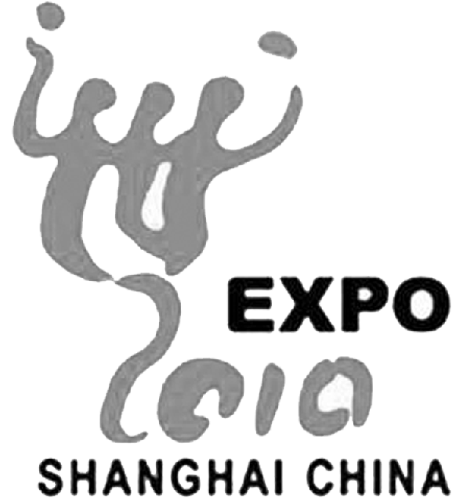

22.下面是一副对联的上联，横批是“锦绣中华”，请你为它拟出下联（4分）
上联：长江口外白帆点点
下联：________________。
六．作文（60分）
23.猪八戒拾到一面镜子，洋洋自得地照了起来。可是他从镜子里看到的是一个朝天鼻子大耳朵，核桃眼睛尖嘴巴的丑八怪，顿时火冒三丈：“你这妖镜，竟敢把我老猪丑化成如此模样，真是狗胆包天。”说完，举起九齿钉耙将镜子砸得粉碎。当八戒再看地上的镜片时，镜片无论大小，每个镜片里都有一个丑陋的猪八戒。
全面理解材料，但可从一个侧面、一个角度构思作文。自主确定立意，确立话题，自拟标题；不要脱离材料内容或其含意范围作文，不要套作，不得抄袭。

高二语文下学期第一次月考参考答案
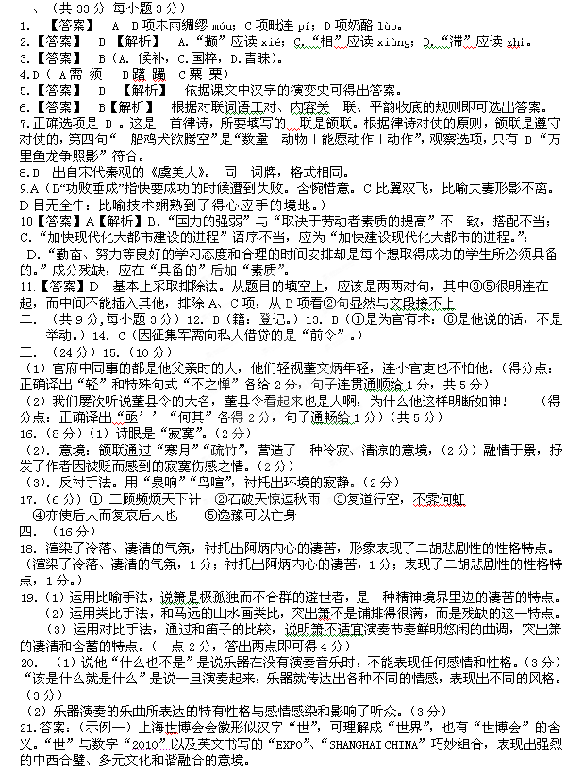（示例二）上海世博会会徽，以中国汉字“世”字书法创意为形，“世”字图形意寓三人合臂相拥，也可抽象为“你、我、他”组成的全人类，用中国书法表达出世博会是一次全人类欢聚的和平盛会。
22.参考答案：武夷山中茶香飘飘 黄山顶上青松巍巍 内蒙原上芳草青青 黄河源头浪花滔滔
- 作文（60分）
- 23.审题提示：
从猪八戒的角度：不承认自己的不足——人贵有自知之明
不能勇于接受批评意见——胸怀宽广才能集思广益
出现问题就推卸责任——推卸责任无益于解决问题
打击报复——权势无法改变事实
从镜子的角度：对镜子（赞颂的态度）
要实事求是。
要坚持真理。
要不畏强暴。
对镜子（同情、惋惜的态度）
敢于说真话的人不应受到打击报复（呼吁保护检举不良现象的人）
现代社会需要敢于直言的人
附：
【译文】：董文炳，字彦明，是董俊的长子。董文炳的父亲死时他才十六岁，带着几个弟弟侍奉母亲李夫人。李夫人有贤德，治家严格，教子有方。董文炳把母亲当成先生对待，他聪明机灵，善于记忆和背诵，小的时候就如同成年人一样。乙未年，他凭父亲的职务接任藁城县令。官府中同事的都是他父亲时的人，他们轻视董文炳年轻，连小官吏也不怕他。董文炳兼听明断，以恩义树立起自己的威信。没过多久，与他同列的人都心甘情愿地在他手下干事，小官吏拿着文书让他签署时，都不敢抬头看他，内部人们都很佩服他。县里很贫穷，又遇到旱灾、蝗灾，但赋税日益增多，民不聊生。董文炳用自己家中数千石谷子代交赋税，官府才得以放过老百姓。前任县令因征集军需向私人借贷，而贷款的那家收取利息逐年加倍，官府拿百姓的蚕和麦子去偿还。董文炳说：“百姓都很困苦。我作为县令，不忍心看到这样的事，我应当替百姓偿还。”于是他把自家的田地作价还给放贷的人，又登记县里的闲置田地分给贫民耕种。于是流散在外的人渐渐回来，几年时间后老百姓都比较富裕了。朝廷起初统计人口，下诏说有敢于隐瞒实情的将被处死，并抄没家产。董文炳让老百姓聚在一起居住，户数便减少了。县府里很多人都认为这样不妥。董文炳说：“为了老百姓而被定罪，我是心甘情愿的。”老百姓也有不愿这样做的，董文炳说：“以后他们会感激我的。”于是赋税大大减少，人们都很富裕并保全下来。邻近县中有告状得不到伸张的，都上书给董文炳，求他裁决。董文炳曾经拜见上级官员，邻县的人都聚在那儿观看，说：“我们屡次听说董县令的大名，董县令看起来也是人啊，为什么他这样明断如神!”当时官府向百姓征收赋税没完没了，董文炳压着官文不予执行。有人向州府说他坏话，州府中也有人想诬蔑陷害他，董文炳说：“我最终也不可能剥夺老百姓来给自己谋私利。”于是弃官而去。

